

ACTIVIDADES: UNIDADES Y DECENAS CON NÚMEROS MENORES A 100

- Agrupa los elementos en montones de 10 e indica cuántas unidades y cuántas decenas se forman en cada caso.

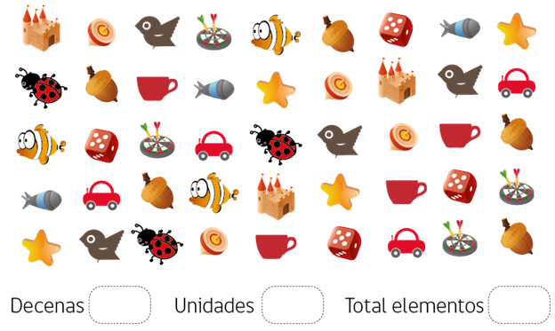

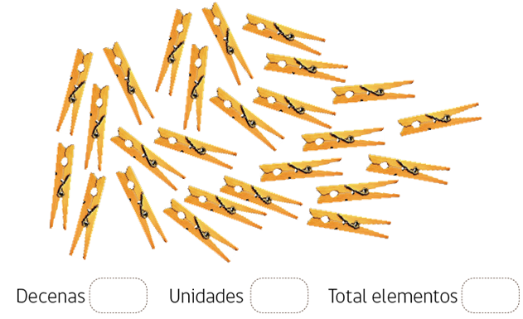

- Dibuja tantos elementos como unidades y decenas se indiquen en los recuadros.

- 4 decenas y 8 unidades

- 6 decenas y 8 unidades

- 3 decenas y 2 unidades

- Escribe las unidades y decenas que se muestran en cada caso. Escribe en el recuadro, el número que se forma.

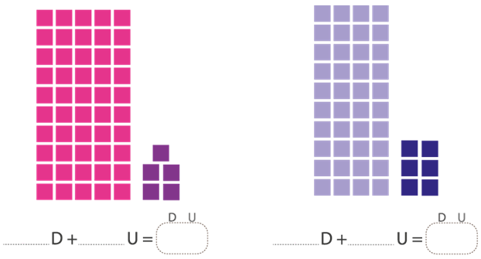

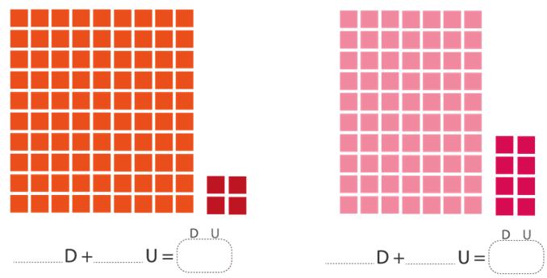

- Descompone cada número en decenas y unidades como se muestra en el ejemplo:

52 = …5… decenas y …2… unidades
= …5… D y …2… U

76 = …...… decenas y …...… unidades  = …...… D y ......… U | 81 = …...… decenas y …...… unidades  = …...… D y …...… U
45 = …...… decenas y …...… unidades  = …...… D y …...… U | 39 = …...… decenas y …...… unidades  = …...… D y ......… U
92 = …...… decenas y …...… unidades  = …...… D y …...… U | 64 = ……... decenas y …...… unidades  = …...… D y ......… U

- Escribe el número que se forma en cada caso, tal como se muestra en el ejemplo:
5 D y 7 U = 57

2 D y 7 U = …...… | 3 D y 9 U = …...…
5 D y 5 U = …...… | 1 D y 3 U = …...…
7 D y 1 U = …...… | 6 D y 4 U = …...…
2 D y 3 U = …...… | 4 D y 6 U = …...…
9 D y 8 U = …...… | 8 D y 2 U = …...…

- Escribe en el recuadro el número que se forma luego de agregar o quitar unidades o decenas al número que se indica en casa caso:

21 | Una unidad menor |  |  | 45 | Una decena mayor
88 | Una decena mayor |  |  | 78 | Una unidad menor
13 | Una unidad menor |  |  | 39 | Una decena mayor

Elaborado por: Fundación AraucaníAprende

Texto e imágenes modificadas por: Ministerio de Educación de Chile

